Аleksandar Popović
NEĆE UVEK DA BUDE PRVI
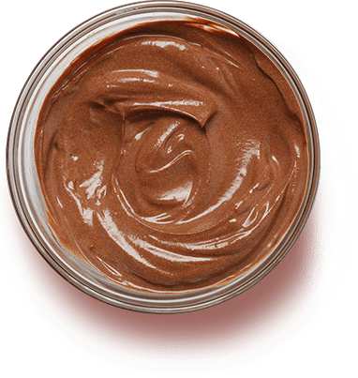
MAMA: Decooo! Dođite!
SIN: Molim, mama?
KĆI: Evo me, mama!
MAMA: Ko će od vas dvoje da poliže iz činije fil za tortu što sam pravila?
SIN: Ja ću, mama! Ja sam prvi rekao!
KĆI: Uvek si ti prvi!
SIN: U! Pa vikni ti prva. Ko je prvi, taj je pobednik.
MAMA: Dobro, dobro! Ne svađajte se! Ko će da pojede ovu polovinu pomorandže što je ostala od torte?
SIN: Ja ću, mama! Ja sam prvi rekao!
KĆI: Opet on! Neću! Zašto uvek on?
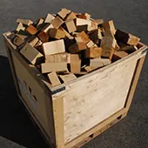
SIN: Odmah kukaš, kao da sam ti ja kriv što sporo vičeš!
MAMA: Dobro, a ko će da ode u podrum za drva? (Tišina) Šta je sad? (Tišina) Šta je, Milice? (Tišina) Šta je, Vlado?
SIN: Neću da Milica kaže da uvek ja prvi vičem…. Eto, puštam joj neka i ona jednom bude prva, nisam ja toliko brbljiv.
- Da li ste bili u pozorištu? Ili možda u svojoj školi gledali neku školsku predstavu? Možda ste videli neku predstavu sa lutkama?
- Pogledajte tekst. On je podeljen po licima i naziva se DRAMSKI TEKST. Takav tekst je namenjen glumcima koji treba da ga izvedu na sceni. Možda možete vi da budete glumci i odglumite „Neće uvek da bude prvi“. Prvo treba da podelite uloge.
- Koje su uloge u ovom dramskom tekstu? __________ , _________ i _________
- Koje osobine ima dečak? __________________________________________
- Koje osobine ima sestra? _________________________________________
Poslušajte tekst na https://www.youtube.com/watch?v=oLew_f_4LBE
Lutrkarsko pozorište

Lutkarsko pozorište je pozorište u kome se umesto glumaca pojavljuju lutke. Lutkarsko pozorište je najčešće namenjeno deci ali postoje lutkarska pozorišta koja svojim kvalitetom mogu biti veoma interesantna i za odrasle.
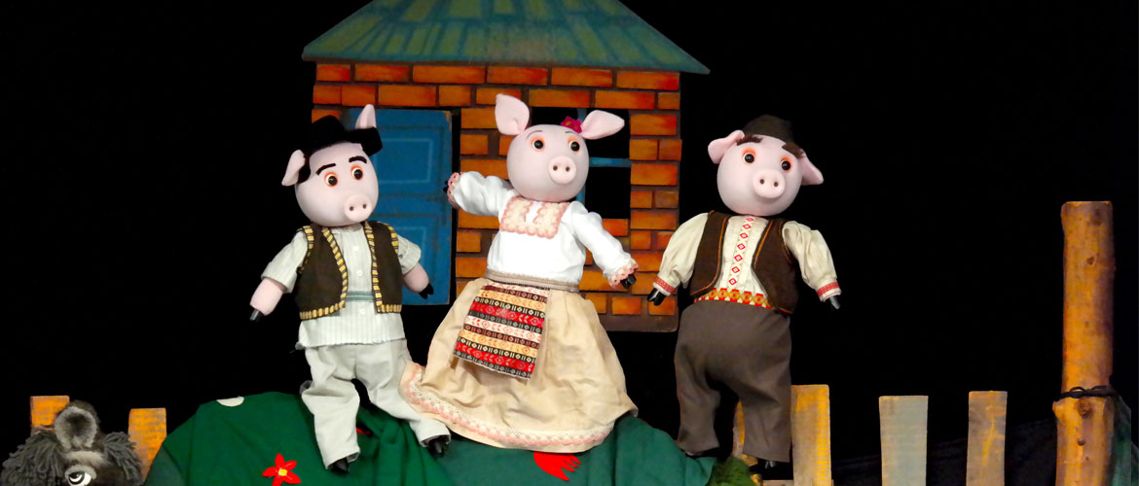

ZADATAK
- Napravi svoju lutku uz pomoć svoje nastavnice (od stare čarape, varjače ili papira) i osmisli svoju pozorišnu predstavu ili odglumi neki tekst koji ste čitali u p

Uputstvo kako napraviti lutku od čarape https://www.youtube.com/watch?v=q_A5HymUmsU

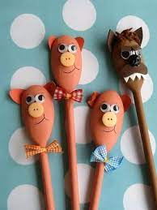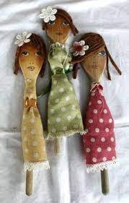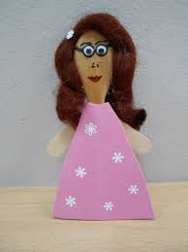
Ideje za lutke od varjače

